TEJIENDO MEMORIAS: LA EXPERIENCIA DE HILAR LA MEMORIA DE PERSONAS CON DEMENCIA EN FASE MODERADA.

WEAVING MEMORIES: THE EXPERIENCE OF CONNECTING THE MEMORY IN PEOPLE WITH DEMENTIA IN MODERATE STAGE.

**Resumen**

El presente artículo expone una experiencia taller de Educación artística, género y diversidad sexual con participantes con Demencia tipo Alzhéimer en fase moderada (GDS 4-5 de la Escala de Reisberg) con el objetivo de mejorar su bienestar, autoestima y calidad de vida en fases incipientes de la enfermedad. El proyecto bajo el título “*Tejiendo memorias-Atando cabos”*, se trata de un taller enfocado a disfrutar de la labor en el proceso de la técnica del bordado y el dialogo que se genera alrededor del acto de tejer. Este taller ha sido llevado a cabo en colaboración con el Centro de Referencia Estatal de atención a personas con Alzheimer y otras Demencias del IMSERSO (CRE) en Salamanca. Asimismo, el taller se circunscribe dentro del Proyecto AR.S (Arte y Salud Alzhéimer) y es realizado al amparo de la Beca Predoctoral PIRTU (ORDEN EDU/1204/2010, de 26 de Agosto), financiada por la Junta de Castilla y León y el Fondo Social Europeo.

**Palabras clave:** Educación artística, Tejer, calidad de vida, Alzhéimer, Demencia.

**Abstract**

This article shows an Art Education, genre and sexual diversity experiental workshop in participants with Dementia, specifically Alzheimer, in a moderate phase (GDS 4-5 Reisberg Scale) with the aim of improving their wellfare, self-esteem and quality of life in incipient stages of the disease.The project entitled “Weaving memories- tying up loose ends”, is a workshop focused of enjoying the work in the process of embroidery techinque and  the dialogue generated around the act of weaving.This workshop has been carried out in collaboration with the State Reference Center of Care for people with Alzheimer and other Dementias IMSERSO (CRE) in Salamanca. Additionally, the workshop is inside the ARS Project (Health, Art and Alzheimer’s) and is conducted under the PIRTU Predoctoral Grant (ORDER EDU/1204/2010, of 26 August), financed by the Castilla y León Committee and the European Social Fund.

**Keywords:** Art education, weaving, quality of life, Alzheimer, dementia.

**Sumario:**

1. Introducción. 2. Materiales y Métodos. 3. Resultados. 4. Conclusión.

**1. Introducción**

“[…]*Y de pronto el recuerdo surge. Ese sabor es el que tenía el pedazo de magdalena que mi tía Leoncia me ofrecía, después de mojado en su infusión de té o de tila, los domingos por la mañana en Combray[…]Ver la magdalena no me había recordado nada, antes de que la probará; quizás porque, como había visto mu- chas, sin comerlas, en pastelerías, su imagen se había separado de aquellos días de Combray para enlazarse a otros más recientes: ¡Quizá porque de esos recuerdos por tanto tiempo abandonados fuera de la memoria, no sobrevive nada y todo se va disgregando*![…]

(Proust, 1988, p. 63).

Marcel Proust, en su obra “En busca del tiempo perdido” (1988), plantea como el sabor de una magdalena en casa de la abuela del protagonista despertaba sus recuerdos, los sabores, los olores y las imágenes visuales. El Arte puede ser una herramienta importante en la batalla contra la enfermedad del olvido, el Alzheimer, pudiendo contribuir a facilitar el acceso de las personas que viven con dicha enfermedad a esos recuerdos. (López, 2015).

Actualmente la enfermedad de Alzhéimer (EA), es considerada como una enfermedad incurable. Conocida como anunciamos anteriormente la “enfermedad del olvido”, un olvido que como decía Mario Benedetti (1997) en uno de sus poemas, es un gran simulacro repleto de fantasmas, y que a su vez nos referimos a ella con el mismo temor que si se tratase de un cáncer, pero sin embargo, son enfermedades que por desgracia todos conocemos por padecerla algún miembro de nuestro entorno más cercano.

Asimismo, el conocimiento que se tiene de la enfermedad es, que las personas parecen tener diﬁcultad para “recordar” cosas que acaban de pasar, e incluso en ocasiones cosas que pasaron hace mucho tiempo dependiendo del grado en el que se encuentre el paciente, a menos que esos recuerdos sean evocados con pistas por una persona u objeto dentro de su contexto, es decir aplicando técnicas mnemotécnicas.

El Proyecto AR.S (Arte y Salud Alzhéimer) desde sus inicios en el 2010, se planteó como propósito considerar por una parte, las limitadas oportunidades culturales de las personas con demencia, y por otra, la hipótesis de que la demencia en sí misma no debería ser un obstáculo para esta participación. Así como también, facilitar el acceso al arte y a la educación artística a personas con demencia temprana puediendo contribuir a hacer efectivos sus derechos y a mejorar los sistemas de cuidado. (Ullán, 2011, Ullán et al. 2012, Belver, 2013).

En la programación llevada a cabo en el periodo del 2014-2015, se llevó a cabo el taller *Tejiendo memorias-Atando cabos*, el cual se trata de un proyecto desarrollado en el Centro de Referencia Estatal de atención a personas con enfermedad de Alzheimer y otras Demencias del IMSERSO (Salamanca) y financiado por una Beca PIRTU (ORDEN EDU/1204/2010, de 26 de Agosto) de la Junta de Castilla y León y cofinanciado por el Fondo Social Europeo, cuyo objetivo es reducir el estigma social que se tiene del Alzhéimer y otras Demencias, a la vez que se aminora el deterioro progresivo que padecen los participantes a causa de la pérdida de memoria, reduciendo las cuatro AES de la enfermedad de Alzheimer: Agitación, Ansiedad, Agresividad y Apatía.

Este proyecto se diseña con la intención de abrir una nueva ventana al conocimiento de este perfil de participantes, cuya educación ha sido predominantemente patriarcal, donde la figura femenina y su representación como artista ha sido prácticamente invisible y desconocida. Asimismo el proyecto tiene como objetivo promover un acercamiento al Arte, la Cultura, género y diversidad sexual a personas mayores con demencia temprana, vinculando la temática de las obras de diferentes artistas que trabajan la acción de tejer a su contenido vital, invitándoles a establecer relaciones que despierten emociones y recuerdos. Partimos de la idea de que la experiencia a través del Arte puede ayudar al participante a reencontrarse con su identidad y la del otro, permitiéndonos analizar cómo formalizan determinados y determinadas artistas, preferentemente mujeres, sus proyectos artísticos, girando la temática de su obra no sólo alrededor de la postura de la mujer dentro del mundo del arte, sino también como poder tratar temas transversales y establecer vínculos y atribuciones, partiendo de una actividad cotidianamente asociada a la mujer como es la costura y concretamente el proceso de bordar.

Los y las participantes dialogaron sobre como construimos nuestra biografía a base de pequeñas puntadas que van conformando el gran mantel de nuestra vida, dejando huellas e improntas en él y que si tiramos del hilo podemos recordar los acontecimientos más relevantes que la configuran. Además, mediante la práctica artística cuestionamos como se han constituido las relaciones sociales basadas en la diferencias percibidas entre los sexos, diferencias que como sostiene Aliaga (2013: 11,12) “*son diferencias que no son naturales, sino que obedecen a construcciones y paradigmas sociales para referirse al conjunto de valores, roles, comportamientos, actitudes y expectativas que cada cultura diseña y elabora adjudicándolas a varones y mujeres en función de haber nacido con un sexo u otro*”.

Finalmente, los y las participantes por medio del proceso del taller tomaron conciencia de su situación en el espacio (orientación espacial), en el tiempo (orientación temporal), y respecto a su propia persona (orientación personal) a través de la actividad artística y el dialogo con obras de artistas de diferentes épocas y estilos.

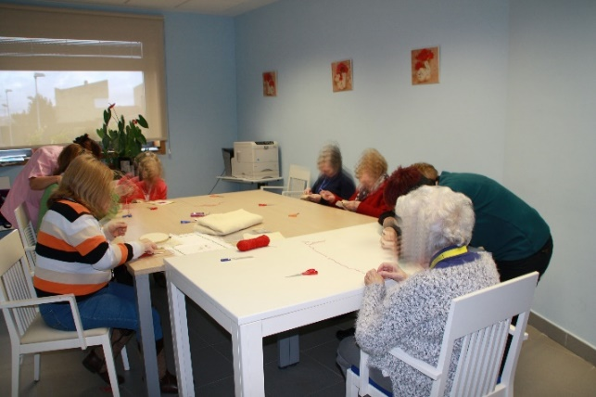

Fig. 1. **Proceso de la sesión. Tejiendo Memorias-Atando cabos.**

Fotografía: Lorena López.

**2. Materiales y métodos.**

El programa de educación artística se configuró en 2 sesiones de 1 hora y 30 minutos en formato grupal (2 grupos de 8 usuarios máximo). La intervención se realizó entre las 15:00 y las 19:00 p.m. en un espacio designado específicamente para la actividad y aislado de las unidades de convivencia y el centro de día. Las sesiones se llevaron a cabo con la presencia de una investigadora especializada en Educación artística para este perfil de participantes, encargada de diseñar, implementar y coordinar el taller junto una educadora social y una auxiliar de clínica de apoyo en la fase procesual del taller.

Los objetivos terapéuticos implementados durante las sesiones fueron pautados por el equipo del Proyecto AR.S, en colaboración con profesionales del centro CRE Alzhéimer. Los objetivos de intervención psicosocial, son los siguientes:

* Activación de recuerdos y emociones positivas a través del visionado de obras de Arte.
* Disminución de las 4 AES de la enfermedad (agitación, ansiedad, apatía y agresividad).
* Ejercitación de la psicomotricidad tanto fina como gruesa.
* Estimular funciones cognitivas, sensoriales y ejecutivas.
* Fomento de la autoestima por medio del sentimiento de la capacidad de crear una obra artística propia.
* Fomento de las relaciones interpersonales y el trabajo cooperativo.
* Mejorar de la calidad de vida.
* Mejorar de la motivación y atención a través del dialogo.

Además de los objetivos de intervención planteados inicialmente, se establecieron una serie de objetivos artísticos:

.

* Conocer la obra de artistas contemporáneos que utilizan la técnica de la costura y bordado en su obra.
* Descubrir el Arte como un proceso que enriquece y mejora nuestra vida.
* Desmitificar y eliminar estereotipos de actividades de género, hombre-mujer.
* Disfrutar del trabajo colaborativo.
* Estimular habilidades motrices y funciones cognitivas.
* Realizar un bordado.

En el diseño del taller se tomaron como puntos básicos una serie de criterios diseñados por Ullán (2011; Ullán et al. 2012). El taller se llevó a cabo en dos sesiones compuestas por tres fases. En primer lugar una **fase de análisis** y apreciación de obras de artistas tanto de hombres como mujeres, que nos sirvieron de guía para crear una presentación con imágenes que se tomaron como referencia y abrir el dialogo y debate entre todos los miembros del taller. Se comenzó con el cuadro “*Las Hilanderas*” de Diego Velázquez, obra creada en 1657, y a partir de su análisis se procedió a establecer la temática del taller en torno al proceso técnico del bordado, considerado como el arte que por medio de la conjunción de hebras textiles se configura una ornamentación sobre una superficie de carácter flexible que normalmente suele ser un tejido. Este proceso a su vez nos sirvió como metáfora de nuestros recuerdos como se van hilvanando unos con otros a lo largo de nuestra vida y que al final configuran nuestra propia historia.

Seguidamente se vinculó la obra de Velázquez, con obras de artistas contemporáneos que trabajan directamente con el tejido y elementos propios del mundo de la costura. (Véase, Tabla 1) que nos sirvieron para rememorar objetos y trabajar la memoria procedimental. Por último, a esta presentación se le incorporaba el registro fotográfico del proceso una vez realizado el taller, lo que permitió documentar gráficamente los procesos creativos y generar un archivo a modo de diario en imágenes de todas las sesiones que nos permitía a posteriori realizar el ejercicio de pensar en imágenes. Es decir, este archivo de contenidos digitales nos servía de enlace e hilo conductor de las siguientes sesiones, en las que podíamos hacer ver a los participantes su capacidad y valía.

A continuación, se procedía a llevar a cabo la **fase de producción**. Fase en la que se los participantes creaban una obra personal. Cabe destacar en esta fase el participante precisa de nuestro apoyo y guía en el reaprendizaje de la técnica artística del bordado, (Véase, Fig 2). Esta técnica sirvió a los y las participantes para poderla emplear como herramienta de trabajo en su proyecto artístico. Por unanimidad el concepto bordado a representar por la mayoría, fue el nombre como símbolo de identidad, bien del participante o de un ser querido. Una identidad que se va desvaneciendo con el transcurso de la enfermedad y que todos los profesionales sociosanitarios, educadores y familiares pretendemos preservar. No obstante, no todos los y las participantes optaron por bordar su nombre si no también cenefas u ornamentos sencillos que de alguna manera le sugería un recuerdo, como planteaba la participante L. “*Esto es un dibujo que está en mi ajuar*”, hacía referencia a la ornamentación bordada en las mantelerías que antiguamente se solían decorar con este tipo de técnica en la sociedad de los sesenta y setenta.

Finalmente, una vez concluida la obra o no, ya que no era una premisa el dar por terminada la obra de los y las participantes, pues lo importante es el disfrute y goce en el proceso. Cada participante requiere de un tiempo y los talleres se adaptan a las necesidades de cada usuario. A continuación se procedía a efectuar la **fase** denominada **puesta en común**, fase en la que establecíamos un debate donde dialogábamos de los resultados obtenidos y cada participante muestra su obra, indicando que materiales ha empleado, proceso y que le parece el resultado.

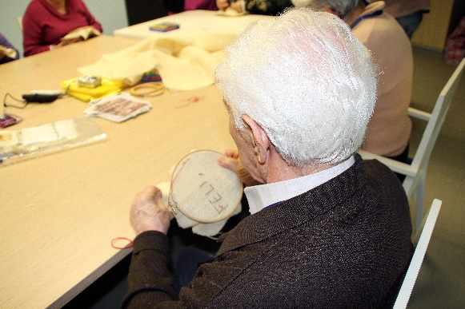

Fig.2. **Participante F. durante el proceso de realización obra.**

Técnica bordado.

Febrero 2015.

Fotografía: Lorena López.

Tabla 1.**Artistas de referencia para la elaboración del taller en Centro CRE Alzhéimer Salamanca.**

|  |
| --- |
| **ARTISTA / OBRA** |
| **DIEGO VELÁZQUEZ**/ ***Las Hilanderas***. 1657.  Óleo sobre lienzo. 1,67 x 2,52 cm.  Museo del Prado, Madrid |
| **SOFONISBA ANGUISSOLA**/ ***Autorretrato pintando a la Virgen***, 1556  Óleo sobre lienzo, 66 x 57 cm  Muzeum Zamek w Łańcucie, Lancu. |
| **ARTEMISIA GENTILESCHI**/ ***Autorretrato como alegoría de la pintura***, c. 1638-1639. Óleo sobre lienzo, 98,6 x 75, 2 cm. The Royal Collection, Windsor. |
| **MANIQUÍ CON TRAJE CHARRO/**  Colección Ruiz Vernacci - Jean Laurent.  Procedente de la Fototeca del Patrimonio Histórico, atribuida a Jean Laurent dentro de la colección Ruiz Vernacci. |
| **LAURA PIÑEIRO/**  ***Galilea*.** 2007.  Tela, puntilla, hilo y alfileres.  28 x 22 x 8 cm.  Fuente:http://www.laurapineiro.com/obras/obra.php?id=5  /***(re) Construyendo (me).*** 2007.  Transferible sobre tela e hilo 24 x 60 x 3 cm.  Fuente: http://www.laurapineiro.com/obras/obra.php?id=4  /***Sin título***. 2007.  Tela, botonoes,cola de ratón e hilo 24 x 28 x 3 cm.  Fuente: http://www.laurapineiro.com/obras/obra.php?id=6  /***Sin título***. 2010.  Fotografía digital: 50 x 70 cm.  Fuente:http://www.laurapineiro.com/obras/obra.php?id=7  /***El canto de Filomela***. 2012.  Madera, hilo, dedales de cerámica y plomo. 220 x 90 x 90 cm.  Fuente: http://www.laurapineiro.com/obras/obra.php?id=12 |
| **CHEMA MADOZ/*Sin título***, 2000.  50 x 60 cm. Ed. 15.  Fuente: http://www.chemamadoz.com/a.html |

Respecto al grupo de participantes, estuvo formado por 16 personas con demencia en fase moderada con una Escala de Deterioración Global (GDS 5-6). 8 usuarios (7 mujeres y 1 hombre) del centro de día y 8 usuarios (7 mujeres y 1 hombre) de unidades de convivencia, seleccionadas por su interés por el Arte y sus procesos técnicos y teóricos. Por lo tanto el grupo era bastante homogéneo en un principio aunque si se debe tener en cuenta que cada participante es único y precisa de una necesidades concretas, de ahí la importancia del trabajo en equipo y la formación del grupo de trabajo, es necesario poder contar con unas premisas y pautas sobre el carácter de los participantes para poder ofrecerle un servicio integral centrado en la persona del que nos trata Kitwood (1997). Como también los educadores deben tener nociones de psicología, tanto de psicología social con respecto al contexto y la enfermedad como de psicología evolutiva centrada en el envejecimiento.

**3. Resultados**

En el análisis de resultados y en concreto su evaluación, basado en una investigación cualitativa centrada en la observación participante, per se al cumplimiento de un formulario resumen de manera consensuada diseñado por la Doctora Ullán (Véase, Tabla 3) acerca de cada participante, entre las dos educadoras (artística y social) que formaban el equipo. El nivel de desacuerdo solía ser bajo y en caso de duda siempre se seleccionaba la opción de respuesta que menos compromiso implicaba (opción d) para la pregunta cuatro; opción b) o c) para la cinco; y opción c) para la seis.

Tabla 3 .**Formulario resumen. (Ullán, 2011, 2012).**

1. Fecha
2. Identificación del taller.
3. Nombre del participante.
4. ¿Ha manifestado interés y atención en el proceso del taller?
5. Si, de forma continua durante toda la duración del mismo.
6. Sí, pero con intervalos.
7. No.
8. No se podría decir.
9. ¿Ha completado el trabajo del taller?
10. Sí.
11. A medias.
12. No
13. ¿Ha disfrutado con la participación en el taller?
14. Sí, claramente, lo afirma o se observa sin ambigüedad.
15. Sí, posiblemente (es una deducción de los técnicos)
16. No podemos afirmar nada al respecto.
17. No ha disfrutado(se ha observado desagrado o disconformidad)
18. Observaciones sobre el participante.
19. Observaciones sobre el grupo.

En relación a la pregunta 4.**¿Ha manifestado interés y atención en el proceso del taller?.** De las 33 evaluaciones recogidas en la tabla 3, hemos obtenido un 75% (n-25 casos) en la respuesta ***a. Sí de forma continua durante toda la duración del mismo***. Un 19%(n casos-6) en la respuesta ***b. Sí pero con intervalos***. Un 3%(n -1) en la ***c. No***, y por último en la ***d. No se podría decir***, un 3% (n -1).

Ante estos resultados, consideramos la participación, el esfuerzo y el interés mostrado por los participantes, factores claves en nuestro modelo educativo y artístico, siendo este de garantía, pues presentamos una valoración alta entre el 94% en su interés y atención durante el proceso del taller. Por el contrario el porcentaje de participantes que consideramos que no han manifestado interés y atención es nulo dentro del total de participantes analizados, estando este valor entorno al 3%. También destacamos un 3% de participantes a los que no sabríamos precisar su actitud en el proceso del taller.

En general la asistencia y participación en el taller ha sido muy positiva del 90%(n-14 de 16), pues en la mayoría de los casos todos y todas querían asistir al taller, aunque en alguna ocasión sea como mero espectador.

Respecto a la cuestión 5.**¿Ha completado el trabajo del taller?.** Hemos alcanzado en la respuesta ***a. Sí***, un 88%(n-29). En la ***b. A medias***, un 6%(n-2) y en la ***c. No***, un 6%(n-2).

Si analizamos estas respuestas podemos afirmar que los participantes en su mayoría un 88% han logrado finalizar el taller.

Por último, contestando a la pregunta 6. **¿Ha disfrutado del taller?.** Se ha obtenido los siguientes resultados, en la respuesta ***a. Sí claramente, lo afirma o se observa con ambigüedad***, un 43% (n-14). En la respuesta ***b. Sí, posiblemente(es una deducción de los técnicos)*** un 36%(n-12). En la ***c. No podemos afirmar nada al respecto***, un 21% (n-7) y por último ***d. No se podría decir***, un 0%(n-0).

En este punto podemos señalar que un 79%, han disfrutado en el taller, el ambiente generado en el mismo ha sido agradable y distendido. Frente a un 21% que no podríamos especificar.

Por último en las preguntas 7**. Observaciones sobre el participante y 8. Observaciones sobre el grupo**, anotamos los detalles y actitudes más relevantes en su proceso del taller en el inicio, durante y al final del taller. De las observaciones cabe destacar las conclusiones ya formuladas de un estudio previo por Ullán, (2011, p 84-85), Ullán et al. (2012); Belver, 2013, p. 163). En resumen se detectó compromiso, interés y satisfacción por participar en el taller, quedando manifestado en las risas y el ambiente positivo que los participantes generaban en el taller, con manifestaciones como la de los participante T y M que apuntaban que el taller es “*el sitio donde sí se equivocan o no saben también pueden ver y les ayudamos*”. Desde el siguiente link al canal de youtube <https://www.youtube.com/watch?v=Hz5T-LH0W8Y> se puede visualizar un extracto de como el equipo del Proyecto AR.S elabora el proceso del taller. (Véase, Fig 3-6).

Por último, cabe destacar como el carácter de esta investigación ha presentado una leve limitación, el tamaño de la muestra, la cual no nos permitió un análisis pormenorizado de los resultados en relación al diagnóstico neurológico.

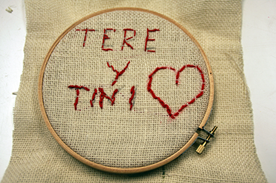

Fig.3. **Participante T**. *Para siempre*.

Técnica bordado sobre arpillera.

Febrero 2015.

Fotografía: Lorena López.

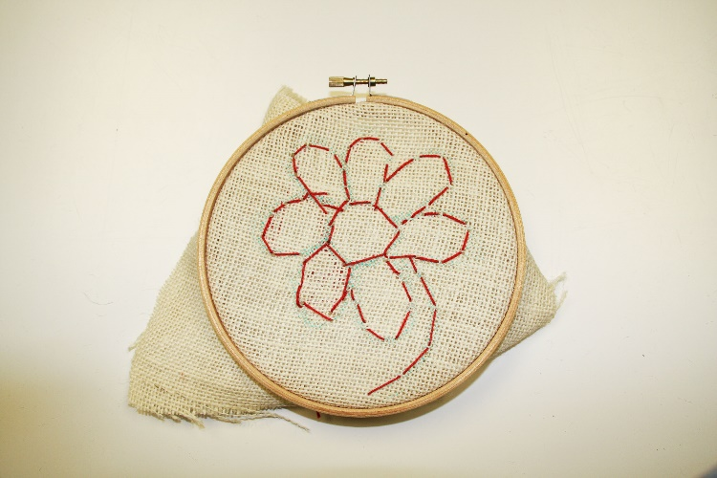

Fig.4. **Participante M**. *Margarita*.

Técnica bordado sobre arpillera.

Febrero 2015.

Fotografía: Lorena López.

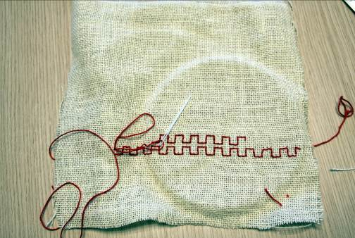

Fig.5. **Participante L**. *Cenefa*.

Técnica bordado sobre arpillera.

Febrero 2015.

Fotografía: Lorena López.

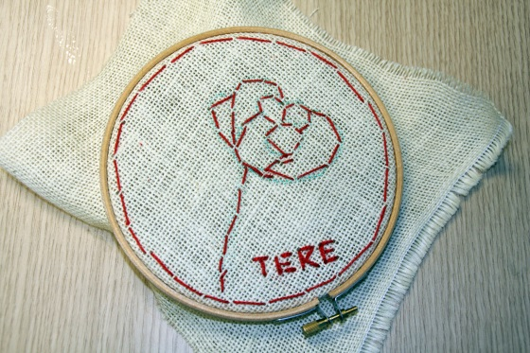

Fig.6. **Participante T**. *Rosa*.

Técnica bordado sobre arpillera.

Febrero 2015.

Fotografía: Lorena López.

**4. Conclusiones**

Los resultados de este estudio muestran que el proyecto “Tejiendo Memorias-Atando Cabos” ha logrado mostrar el potencial de las personas con demencia, no sólo artístico o creativo, sino también humano (Ullán et. al, 2012, p 19), pues existe la posibilidad y capacidad de que personas con Alzhéimer en fase moderada puedan formar parte del desarrollo de actividades artísticas como la descrita. Asimismo, se ha potenciado la comunicación interpersonal, provocando situaciones de humor y risas compartidas. Se han preservado tanto capacidades cognitivas y motoras como creativas.

El proyecto diseñado con el objetivo de mejorar la auto- expresión creativa de este perfil de participantes, también ha contribuido a ofrecerles la oportunidad de expresar comportamientos de bienestar, es decir disfrute en el proceso, compromiso por intervenir, confianza en poder, emoción por recordar, interés social de familia y personal sociosanitario, etc). De igual manera el hecho de acercar temáticas conocidas y prácticas fomentaron la comunicación entre participantes y entre enfermo- cuidador, como también el acceso a sus recuerdos, restableciendo parte de su identidad.

Hemos contribuido a la interacción e inserción social del participante en el ámbito de las intervenciones no farmacológicas (TFN), intervenciones que a través de la educación artística y la coeducación han sido posibles. Porque a pesar de la enfermedad todos y todas continúan estando aquí. No obstante el estudio del impacto del programa continúa creciendo y sigue siendo investigado, porque los positivos resultados obtenidos en la intervención sugieren continuar con esta línea de investigación, ampliando el tamaño de la muestra y su tiempo de ejecución.

Por lo tanto para concluir, adoptamos la cita de John Zeisel “El Arte toca el cerebro y lo involucra de forma más profunda que otras actividades, porque vinculan zonas separadas del cerebro en las que se guardan recuerdos y habilidades”. (Zeisel, 2011, p. 82).

**Agradecimientos:**

Al personal sociosanitario y dirección del Centro de Referencia Estatal de atención a personas con Alzheimer y otras Demencias del IMSERSO (CRE) de Salamanca, por su confianza depositada en el Proyecto AR.S y en las posibilidades del Arte en todas sus vertientes.

**Referencias**

Aliaga, J.V. (2013). Arte hoy: Arte y cuestiones de género. San Sebastián: Editorial Nerea.

Belver, M. (2013). Creatividad y educación artística con personas con demencia temprana y enfermedad de Alzhéimer. En Huerta, R y De la Calle, R. (eds).(2013). Patrimonios migrantes. Universitat de Valencia.159-166.

Benedetti, M. (1997). El olvido está lleno de memo- ria. Madrid: Visor.

Kitwood, T. (1997). Dementia reconsidered: the person comes first. New York: Open University Press.

López, L. (2015). Arte y salud: diseño e implementación de talleres y contenidos digitales de ámbito cultural para pacientes con Alzhéimer y otras demencias. Madrid: Universidad Complutense.

Proust, M. (1988). En busca del tiempo perdido. Madrid: Alianza.

Ullán, A.M. (2011). Una experiencia de educación artística contemporánea para personas con demencia. El Proyecto ARS: Arte y Salud. Arte, Individuo y Sociedad. Vol 23. Nº Extra. pp. 77-88.

Ullán, A.M. Belver,M.H. Badia, M. Moreno,C. Garrido, E. Gómez-Isla, J. Gonzaléz-Ingelmo,E. Delgado , J. Serrano, I. Herrero, C. Manzanera,P & Tejedor, L. (2012). Contributions of an artistic educational program for older people with early dementia: An exploratory qualitative study. Dementia. 0(0). doi: 10.1177/1471301211430650.pp1-22.

Zeisel, J. (2011). Todavía estoy aquí. Madridi: Edaf.

**Webgrafía**

**Laura Piñeiro**- http://www.laurapineiro.com/obras/obra.php?id=5

**Chema Madoz**- http://www.chemamadoz.com/a.html